编号：

C语言程序设计
课程设计报告

题 目 ： 学生信息管理系统
姓 名 ： 王留洋
学 号 ： 201684G0320
院（系）： 国际学院

- 年 9 月 15 日

一、题目意义和设计思想
- 题目意义

学生信息管理系统是一款集录入学生信息，查找学生信息，自动对学生成绩信息进行处理等诸多功能于一身的管理系统，该系统为管理学生的姓名，性别，学号，成绩信息提供了方便，可以实时输入，更新，删除学生信息，对学生信息进行计算为一键操作，避免了手工计算可能会出现的错误，更符合当前信息化发展的潮流。

- 设计思想

本程序的设计思想是，对程序实行菜单式管理，在主菜单下又设有分菜单，对程序功能进行模块化管理，尽可能简洁迅速地完成任务，保证程序的实用性，保证各个功能之间的衔接不冲突。
在用户输入数据时能实时记录数据，并保证这些数据的正确性及准确性，反复调试成局，考虑到用户的不同，设置了多种面对非理想输入的处理方案，保证了程序的稳定运行，避免bug的产生。
同时，还要对程序的大小做出要求，在程序中，尽量避免重复代码的出现，实行模块化书写，减少程序所占空间。
C语言是一种可移植性很强的语言，在该程序的后续开发过程中，还要考虑到新功能的加入和在不同环境的移植问题。

二、采用的主要技术、遇到的难点和解决方法
主要技术：
宏定义
指针
循环嵌套
单链表
函数指针数组

遇到的难题：

程序框架的设计
文件的读写
信息的更新与删除
对特殊输入的处理

解决方法：

程序框架的设计，程序采用模块化管理，先对程序流程的分析，再画出流程图，将各个功能衔接到一块
信息的更新与删除，本程序缓冲信息的方式为将各个信息存入单链表中，对单链表的操作不是很熟悉，所以就查阅C语言书籍，访问CSDN等论坛寻找解决办法，并自己编写测试。
对特殊输入的处理，专门卸了一个处理特殊输入的函数来解决这个问题。

三、实现的主要功能和系统结构
主要功能：
- 学生信息的录入，包括姓名，学号，性别，语文、数学、英语、计算机成绩的录入
- 打印录入的学生信息，打印文件中存储的学生信息
- 查找学生信息，分为：按姓名查找、按学号查找、按性别查找
- 修改（更新）学生信息
- 删除学生信息
- 计算学生信息，包括计算总成绩，各科成绩平均分以及及格率
- 保存录入信息到文件

系统结构：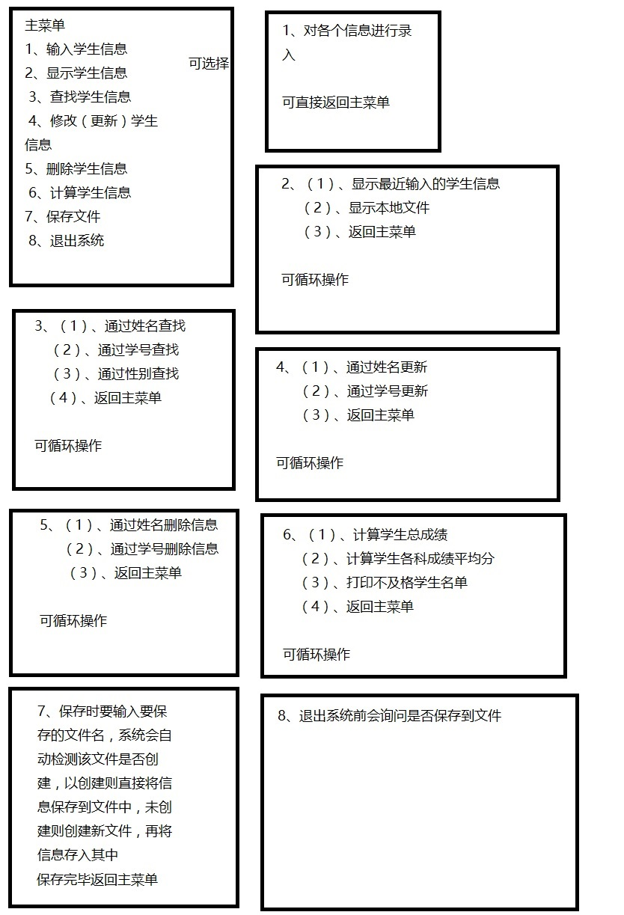

以上为对系统各个功能的详细操作图
在各个操作中包含了多重判定逻辑

四、核心算法描述和相关技术说明
为了使用户在菜单界面输入非数字而造成程序运行出现错误，这里有一个获取整数输入的函数来解决这一问题
//获取整数输入
int get_input()
{
int input;
char ch;
while (scanf("%d",&input)!=1)
{
while((ch=getchar())!='\n')
;
printf("输入错误，请输入整数:\n");
}

return input;
}
以下为输入信息函数
void input_record(){
char input_judgement = 'N'; //输入判断
stu*pLastStu = NULL;
stu*pNewStu = (stu*)malloc(sizeof(stu));
pNewStu->next = NULL;
input_data(pNewStu); //该函数位对结构体各个元素进行赋值（结构体已声明）
if (head == NULL)
{
head = pNewStu;
}
else
{
pLastStu = get_last_student(head); //判断是否为第一次输入
pLastStu->next = pNewStu; //如果不是第一次输入就把要输入的信息放在最后
}
printf("继续输入学生信息>(按Y继续，按任意键返回菜单)");
getchar();
input_judgement = getchar();
if(input_judgement == 'Y' || input_judgement == 'y')
{
input_record();
}
else
{
print_main_menu();

}
}
输入信息的时候输入的信息不能将之前输入的覆盖掉，这里我写了一个找到最后一次输入节点的函数，之后的输入只需把节点往后移一位即可
stu* get_last_student(stu*p)
{
if(p->next==NULL)
{
return p;
}
else
{
return get_last_student(p->next);
}
}
由于对学生信息查找，更新和删除都要用到查找功能，所以就以通过姓名查找为例来描述一下我的算法
void search_by_name(){
char continue_input = 'N';
char name[MAX];
stu *p=head;
int isfound=0;
printf(">请输入学生姓名:");
scanf("%s",name);
printf("\n>查找[%s]...\n",name);
print_excel_head();
while(p!=NULL)
{
if(strcmp(p->name,name)==0) //匹配字符串函数（头文件已声明）
{
print_table(p);
isfound=1; //姓名可能会重复，所以应该查到最后一个
}
p=p->next;
}
if(!isfound)
printf("\n没有找到结果!\n");
print_excel_tail();
printf("继续查找?(Y 继续,任意键返回)");
getchar();
continue_input=getchar();
if('Y'==continue_input||'y'==continue_input)
{
search_by_name();
}
else
{
search_record();
}

}
通过学号查找与通过姓名查找类似，区别在于通过姓名查找，由于姓名可能会重复，所以需要从第一个一直查找到最后一个，而通过学号查找只要找到就可以跳出循环了
接下来是删除学生信息的函数
void delate_by_name(){
char continue_input = 'N';
char name[MAX];
stu *p=head;
stu *q=NULL;
printf("请输入你要删除的学生的姓名：");
scanf("%s",name);
print_excel_head();
while(p!=NULL)
{
if(strcmp(p->name,name)==0)
{
print_table(p);
break;
}
p = p->next;
}
if(p==NULL)
{
printf("没有姓名为%s的学生\n",name);
print_excel_tail();
printf("按任意键返回菜单");
getchar();
getchar();
print_delate_menu();
}
else
{
printf("确定要删除姓名为%s学号为%s的学生吗？(Y删除，任意键返回菜单)",p->name,p->num);
getchar();
continue_input = getchar();
if(continue_input=='Y'||continue_input=='y')
{
q = head;
if(q==p)
{
head = p->next;
free(p);
}
else
{
while(q!=NULL)
{
if(p==q->next)
{
q->next = p->next;
free(p);
break;
}
q = q->next;

}
}
printf("删除成功！\n");
printf("是否继续删除？(注：按Y删除，任意键返回菜单)");
getchar();
continue_input = getchar();
if(continue_input=='Y'||continue_input=='y')
{
delate_by_name();
}
else
{
print_delate_menu();
}

}
else
{
print_delate_menu();
}

}
}
在退出系统的时候要释放链表，在这里我用了递归的方法
//递归删除student结构链表的函数
void clear_record(stu *p)
{
if(p==NULL)
{
return;
}
//student结构体的next指针是空则表示没有下一个数据，删除该节点
if(p->next==NULL)
{
free(p);
}
如果student结构体的next指针不为空
else
{
clear_record(p->next);//再次调用本函数，student结构体next指向的结点作为参数
free(p);//删除当前节点
p=NULL;
}

}

五、总结和体会
本次课程设计，我初步了解了设计一个程序的步骤和流程，同时也复习了之前学的知识，也收获了很多新知识，知道了自己知识薄弱点在哪。在设计程序过程中，我也因为粗心和没有耐心而犯了许多错误，到最后我坚持下来了，也比以前更细心和更有耐心了。在查阅资料的过程中，我对比了我的思路和资料上的算法的差别，这激发了我对优秀算法的兴趣和追求，在以后的程序设计中，我一定会严格要求自己。
本次课程设计我收获最大的就是对我逻辑能力的训练了，我完成的程序总行数为1046行，各个功能不冲突运行，这完全得益于各个函数的模块化书写，这是我之前不具备的能力，现在用起来得心应手。
以上便是我本次课程设计的总结与体会。不足之处还望指正。

